
جامعة ميدأوشن
كلية الإعلام والتسويق
بكالوريوس الإعلام الرقمي

خطة بحثية مقدمة لدرجة البكالوريوس في الإعلام الرقمي
" تأثير المحتوى القصير في منصة تيك توك على مستوى الانتباه والتركيز لدى الشباب السعودي "
“محافظة جدة”

إعداد: محمد إبراهيم القويرش الدوسري
الرقم الأكاديمي: 232000925
إشراف:
د. توفيق عمري

2026

Midocean University
College of Media and Marketing
Bachelor of Digital Media

A Research Proposal Submitted in Partial Fulfillment of the Requirements for the Bachelor of Digital Media
" The Impact of Short-Form Content on TikTok on Saudi Youth Attention and Concentration"
“Jeddah governorate”

Prepared by: Mohammed Ibrahim Alguairish Aldossari
ID: 232000925
Supervised by:
Dr. Tewfik amri

2026

شكر وعرفان
أتقدم أولا بالشكر والحمد لله سبحانه وتعالى الذي وفقني في إنجاز هذا البحث، ثم بخالص شكري وعرفاني إلى الأستاذ الدكتور/ توفيق عمري الذي تفضل بالإشراف على بحثي، ومتابعته وتوجيهاته المستمرة من بداية البحث إلى نهايته، والذي لم يبخل علينا بنصائحه وتوجيهاته القيمة طيلة إنجاز البحث، كما أشكر عائلتي الكريمة على دعمها ومساندتها لي في هذا الأمر.

الفهرس
شكر وعرفان 3
(مقدمة) 5
" تأثير المحتوى القصير في منصة تيك توك على مستوى الانتباه والتركيز لدى الشباب السعودي " 6
المشكلة العلمية، وسبب الدراسة: 6
العلاقة بين المتغيرات: 6
أهمية الدراسة: 7
الأهداف: 7
الدراسات السابقة: 7
1- دراسة (حسناء منصور 2023) 8
2- دراسة براون وزملاؤه (2024) عنوان الدراسة مدى انتباه مستخدمين التيك توك وتقييم تأثير استهلاك الفيديو قصير الشكل على التركيز المعرفي. 9
3- دراسة (إسراء شاكر زيتون 2021) بعنوان أثر مواقع التواصل الاجتماعي على التحصيل الأكاديمي والنفسي، والجسدي للطلاب. 9
4- دراسة(Reshaa F. Alruwaili) سنة 2025 10
بعنوان الانغماس في التمرير واستخدام الفيديوهات القصيرة: مؤشرات على الانتباه، والذاكرة والاجهاد لدى مستخدمي وسائل التواصل الاجتماعي في السعودية. 10
5- دراسة (يان واخرون 2024) كان عنوان هذه الدراسة هو تأثير استخدام الفيديوهات القصيرة عبر الهاتف على وظائف الانتباه (دراسة 10
(EEG)باستخدام تخطيط الدماغ 10
6- دراسة اللولو علي القحطاني (2025) وكانت بعنوان وعي طلاب الجامعات السعوديين بمفهوم تعفن الدماغ. 11
7- دراسة خديجة حيدر نوري (2026) بعنوان تأثير مشاهده المقاطع القصيرة على مدى التركيز والانتباه والأداء الأكاديمي. 12
8- دراسة د. احمد حسني محمود (2023) عنوان دراسته ادمان الهواتف الذكية وعلاقته بقصور الانتباه لدى المراهقين. 13
9 - دراسة بنغ وتشين (2024) عنوان الدراسة تأثير ادمان الفيديوهات القصيرة على مدى الانتباه والأداء الأكاديمي. 13
10- دراسة يي وزملاؤه 13
أثر إدمان مقاطع الفيديو القصيرة على التسويف الأكاديمي وتشتت الانتباه لدى طلبة الجامعة. 13
المقاربة النظرية للدراسة: 14
منهج ونوع الدراسة: 16
عينة الدراسة: 17
أدوات جمع البيانات: 17
مجالات الدراسة: 17
(تحليل البيانات والنتائج العامة) 17
المحور الأول: البيانات الشخصية: 17
شكل رقم (1): يوضح سن المبحوثين 17
شكل رقم (2) يوضح توزيع المبحوثين حسب متغير الجنس 18
المحور الثاني: المستوى العلمي: 19
شكل رقم: (3) يوضح المستوى العلمي للمبحوثين 19
المحور الثالث: المقاطع القصيرة: 20
شكل رقم (4) يوضح مدى مشاهدة المقاطع القصيرة 20
شكل رقم (5) يوضح الوقت المستغرق في مشاهدة المقاطع القصيرة 21
شكل رقم (6) يوضح أكثر منصة تواصل اجتماعي استخداماً 21
شكل رقم (7) يوضح مشاهدة المقاطع القصيرة دون الشعور بالوقت 22
شكل رقم (8) يوضح صعوبة التركيز بعد مشاهدة المقاطع القصيرة 23
شكل رقم (9) يوضح تفضيل المحتوى السريع 23
شكل رقم (10) يوضح تأثير المقاطع القصيرة على انجاز المهام 24
شكل رقم (11) يوضح الحاجة لتفقد المقاطع وتأثيره على التركيز 25
(النتائج العامة للدراسة) 25
يمكن تلخيص أهم نتائج الدراسة فيما يلي: 25
(المراجع) 26
(خاتمة) 27

(مقدمة)
تعيش الأجيال الشابة اليوم في بيئة رقمية شديدة التسارع، فرضت فيها منصة تيك توك وغيرها من مختلف منصات التواصل الاجتماعي نموذجا جديدا يعرف بالمحتوى السريع.
وهذا النمط الذي يقدم الوجبات المعرفية والترفيهية في ثوان معدودة، لم يعد مجرد خيار لتقضية الوقت، بل أصبح عاملا تشكيليا يتدخل مباشرة في إعادة بناء العادات الذهنية لدى الشباب.
إن الاعتماد المفرط على هذا النمط من التلقي السريع يضع العقل البشري في حالة تحفيز دائم ومتواصل، ومع مرور الوقت يبدأ الشغف بالأنشطة الاعتيادية اليومية بالتراجع، ويظهر ذلك جليا في تشتت الذهن، وانخفاض القدرة على التركيز والاستيعاب أثناء القيام بالمهام التي تتطلب مجهودا ذهنيا طويلا كالدراسة، أو القراءة، أو حتى المهام اليومية.
ومن هذا المنطلق، تأتي هذه الدراسة لتستكشف أبعاد تأثير استهلاك المحتوى القصير على جودة الانتباه، ومدى التركيز لدى الشباب، في محاولة تشخيص هذه الظاهرة الرقمية، وتحديد حد الفاصل بين الاستمتاع بالتكنولوجيا، وبين الوقوع في أسر التشتت الذهني، وضعف الأداء المعرفي.

" تأثير المحتوى القصير في منصة تيك توك على مستوى الانتباه والتركيز لدى الشباب السعودي "

المشكلة العلمية، وسبب الدراسة:
في ظل التطور الذي نواكبه اليوم، وانتشار منصات التواصل الاجتماعي نلاحظ اقبال شديد على المقاطع القصيرة، والسريعة، والمقاطع التي تسمى (ريلز)، لذلك ظهرت الحاجة الى معرفه مدى تأثيرها على مستوى الانتباه والتركيز لدى الطلاب لان التركيز له اهميه في التعليم وإنجاز المهام اليومية، ونحن من خلال قراءتنا، وبحثنا عن الموضوع تبين لنا أن هناك علاقة وطيدة بينهم.

العلاقة بين المتغيرات:
مشاهدة المقاطع القصيرة، ومدة استخدامها، وعددها. مدى تأثر مستوى الانتباه والتركيز.

ومن هنا نطرح سؤال رئيسي لنتفرع بعده لعدة أسئلة: هل متابعه المقاطع القصيرة بشكل مستمر له تأثير على قدرة الدماغ على الانتباه والتركيز؟

ولكي نجد اجابه على هذا السؤال الرئيسي، يتوجب علينا الإجابة على أسئلة أكثر تعمق: ما أكثر وسائل التواصل الاجتماعي استخداماً لدى الطلاب؟
ما معدل الوقت الذي يقضيه الطلبة يوميا على وسائل التواصل الاجتماعي؟
ما العلاقة بين كثرة استخدام وسائل التواصل الاجتماعي والتحصيل الدراسي؟
ما هي الاثار الإيجابية والسلبية لاستخدام وسائل التواصل الاجتماعي؟

هذه التساؤلات وهذا الانتشار يجعلنا نهتم بدراسة هذه الحالات بالذات عند الطلاب خصوصا لأنهم الأكثر استخداما لها، والتركيز يعتبر من الأمور المهمة في التعلم وإنجاز المهمات اليومية.
فدراستنا لهذه المشكلة فيها زيادة وعي للمجتمع بطريقه استخدام هذه المقاطع والحد من الافراط فيها.

سبب اختيار الموضوع: وتم اختيار هذه الدراسة، والبحث فيها نظراً لانتشارها في الآونة الاخيرة بشكل كبير، وأصبحت منصة (تيك توك) من أكثر المنصات التي يتابعها فئة الشباب يوميا، كما ان كثرة استخدامها أثارت لدينا تساؤلا حول تأثيرها السلوك، وعلى قدرة الشباب على الانتباه والتركيز في الدراسة والحياة اليومية.

أهمية الدراسة: هذه الدراسة قد تساعد في وعي المجتمع بطريقه استخدام هذه المقاطع، ومعرفه تأثيرها خصوصا لدى الطلاب مما قد يساهم في تحسين أساليب استخدام وسائل التواصل، وتحقيق الاستفادة منها بشكل أفضل.

الأهداف:
التعرف على تأثير المقاطع القصيرة على الانتباه والتركيز.
معرفه العلاقة بين مدة المشاهدة وتشتت الانتباه والتركيز.
توعيه الافراد بأهمية الاستخدام المعتدل لمنصة (تيك توك).

الدراسات السابقة:
وبعد أن أطلعنا على الدراسات السابقة تبين لنا أنها اشارة إلى أن الاستخدام الطويل لوسائل التواصل الاجتماعي، والمحتوى الرقمي السريع قد يزيد من التشتت، وصعوبة التركيز لفترات طويلة.
وهناك دراسات أخرى أوضحت تأثير استخدام الهاتف الذكي، ومنصات التواصل على الأداء الدراسي، والقدرة المعرفية، والتحصيلية.

ونستعرض بعض من هذه الدراسات:

1- دراسة (حسناء منصور 2023): بعنوان تأثير تصفح تطبيق التيك توك. اهتمت الدراسة بتأثير تصفح تطبيق تيك توك على درجة الانتباه، والتركيز لدى الشباب السعودي بالتطبيق على عينة من طالبات كلية الاتصال والإعلام بجامعة الملك عبد العزيز باستخدام أداة الاستقصاء والمنهج التجريبي، وقد توصلت الدراسة إلى أن 27.1 % من عينة الدراسة يتصفحن تيك توك أكثر من 3 ساعات يوميا وهناك 25 % يتصفحن " من ساعتين إلى أقل من 3 ساعات " وجاءت فئة أقل من ساعة في المركز الأخير بنسبة 19.5 % وبالنسبة لمتوسط زمن تصفح منصة تيك توك جاءت فئة " من 20- 40 دقيقة " في المركز الأول بنسبة 38.2% تليه فئة " أكثر من ساعة " واحتلت فئة " من 40- 60 دقيقة " المركز الأخير بنسبة 13.2% وبالنسبة لمدة الفيديو المفضلة احتلت فئة " أقل من نصف دقيقة " المركز الأول بنسبة 47.6 %، تليه فئة " من نصف دقيقة إلى دقيقة " بنسبة 39.5% واتضح أنه كلما قل زمن الفيديو زاد تفضيل العينة له. أما فيما يتعلق بشكل تفاعل العينة مع مقاطع تيك توك اتضح أن" الإعجاب" يأتي في المرتبة الأولى بوزن نسبي 72.27، ثم حفظ المنشور بوزن نسبي 62.64%، وجاء النشر في المرتبة الأخيرة بوزن نسبي 54.91%. تبين أن العينة لا تمتنع عن تصفح تيك توك طوال اليوم؛ فبين المحاضرات هناك 51.73% منهن يتصفحن التطبيق، كما أن فترة قبل النوم تعتبر الوقت المفضل لتصفح تيك توك بوزن نسبي 79.36%، كما أقر 60.86% من العينة أنهن يتصفحن تيك توك في أثناء المذاكرة. بالنسبة لنتائج الدراسة التجريبية اتضح وجود فروق دالة إحصائيا بين عينة الدراسة اللائي تصفحن تيك توك قبل المحاضرة، وبين اللائي لم يتصفحنه قبل المحاضرة في درجات استيعاب وفهم المحاضرة، كما تأكد وجود علاقة ارتباط متوسطة القوة بين تصفح العينة لموقع تيك توك وشعورهن بعدم القدرة على الاستغناء عن تيك توك حيث بلغ معامل ارتباط بيرسون 443. عند مستوى الدلالة 001.، تأكد وجود علاقة ارتباط دالة إحصائيا بين إدراك العينة لتأثير التيك توك (مجلة العلوم التربوية والنفسية).

2- دراسة براون وزملاؤه (2024) عنوان الدراسة مدى انتباه مستخدمين التيك توك وتقييم تأثير استهلاك الفيديو قصير الشكل على التركيز المعرفي.
واهتمت هذه الدراسة بقياس مدى تأثير الاستهلاك المكثف للفيديوهات القصيرة على القدرة على الانتباه المستدام والتركيز الذهني لدى الشباب وكانت عينه الدراسة مكونه من 150 طالب وطالبة من المرحلة الجامعية تم تقسيمهم الى مجموعتين (مجموعه تجريبيه ومجموعه ضابطه) واستخدم المنهج شبه التجريبي من خلال اخضاعهما لاختبارات انتباه كمبيوتريه معياريه بعد التعرض للمقاطع، والنتيجة هي ان الاستهلاك اليومي المستمر للفيديوهات القصيرة (اكثر من ساعتين ) يؤدي الى انخفاض ملحوظ في كفاءه الانتباه المستدام وزياده تشتت الانتباه الارادي نظرا لاعتياد الدماغ على نظام المكافئات السريع . (المصدر مجله علم النفس الوسائط الإعلامية مجلد 36 عدد 2)

3- دراسة (إسراء شاكر زيتون 2021) بعنوان أثر مواقع التواصل الاجتماعي على التحصيل الأكاديمي والنفسي، والجسدي للطلاب. هدفت الدراسة إلى التعرف على آثار مواقع التواصل الاجتماعي على الطلبة نفسيا ً وجسديا ً وكذلك على التحصيل الأكاديمي لديهم. وقد اعتمدت الباحثة المنهج الوصفي الارتباطي. ولتحقيق أهداف الدراسة قامت الباحثة بإعداد استبانة وقام بإجراء دلالات الصدق والثبات لها. وتكون مجتمع الدراسة من (602) طالبا ً وطالبة من طلبة المرحلة الأساسية العليا (السابع-العاشر) في مدرستي العاشرة الثانوية المختلطة ومدرسة آيلة للذكور في مدينة العقبة وتم اختيار عينة الدراسة عشوائيا ً حيث تكونت من (188) طالبا وطالبة منهم (95) من الذكور (93) من الإناث بالطريقة العشوائية. أظهرت نتائج الدراسة أن هناك علاقة عكسية دالة إحصائيا ً بين المستوى التحصيلي واستخدام مواقع التواصل الاجتماعي كما أظهرت النتائج أن هناك علاقة طردية بين شعور الطلبة بالتعب والارهاق، وعدد ساعات استخدامهم لمواقع التواصل كما أظهرت النتائج تأثر الطالب نفسيا ً بطريقة إيجابية وعدد الساعات التي يقضيها في استخدام مواقع التواصل الاجتماعي كما أشارت النتائج أن هناك علاقة عكسية دالة إحصائيا ً بين معرفة أولياء الامور لكلمة المرور والتعرض لمشاكل اجتماعية. وخلَصت الدراسة إلى عدد من التوصيات كان من بينها: ضرورة دراسة أثر مواقع التواصل على فئات عمرية
أخرى، كما أوصت الدراسة بضرورة توعية الاهل في كيفية التواصل مع ابنائهم. (مجله المعهد العربي للعلوم والنشر).

سنه 2025(Reshaa F. Alruwaili)4- دراسة

بعنوان الانغماس في التمرير واستخدام الفيديوهات القصيرة: مؤشرات على الانتباه، والذاكرة والاجهاد لدى مستخدمي وسائل التواصل الاجتماعي في السعودية.
هدفت الدراسة الى معرفه العلاقة بين استخدام الفيديوهات القصيرة والسريعة، وبين بعض الجوانب المعرفية مثل صعوبة الانتباه واضطراب الذاكرة العاملة، والاجهاد الذهني لدى مستخدمين وسائل التواصل في السعودية، وشملت الدراسة 745 مشاركا من مستخدمي وسائل التواصل الاجتماعي في السعودية، وتوصلت الدراسة الى ان زيادة مدة استخدام المقاطع القصيرة، والانغماس في التمرير ارتبطت بزيادة صعوبات الانتباه والاجهاد المعرفي مما يشير الى وجود علاقة بين طريقه استخدام المحتوى القصير وبعض جوانب التركيز والقدرات المعرفية.
(acta psychologica(مجلة

5- دراسة (يان واخرون 2024) كان عنوان هذه الدراسة هو تأثير استخدام الفيديوهات القصيرة عبر الهاتف على وظائف الانتباه (دراسة

(EEG)باستخدام تخطيط الدماغ
وهدفت الدراسة الى معرفه تأثير استخدام الفيديوهات القصيرة عبر الهاتف على وظائف الانتباه والتحكم التنفيذي لدى المستخدمين وتمت الدراسة على مجموعه من طلاب الجامعة من مستخدمي هذه المقاطع واظهرت نتيجة هذا البحث ان زيادة الميل لاستخدام الفيديوهات القصيرة بشكل مفرط ارتبط بانخفاض بعض جوانب التحكم الانتباهي، وصعوبة في التحكم الذات. (المصدر)
)frontiers in human neuroscience(

6- دراسة اللولو علي القحطاني (2025) وكانت بعنوان وعي طلاب الجامعات السعوديين بمفهوم تعفن الدماغ.
تسعى الدراسة إلى الكشف عن وعي طلاب الجامعات السعوديين بمفهوم "تعفن الدماغ" كأثر محتمل للتمرير اللانهائي لمقاطع الفيديو القصيرة عبر منصات التواصل الاجتماعي، وتحليل واقع هذا السلوك، لدراسة انعكاساته الأكاديمية والنفسية، وتتبع الدراسة المنهج المسحي التحليلي مستندة إلى استبانة إلكترونية وُزعت على مجموعات طلابية عبر تطبيق واتساب من عينة غير احتمالية بلغت (210) طالبًا وطالبة بتنوع ديموغرافي وأكاديمي، وأسفرت النتائج عن تدني المعرفة المفاهيمية بمصطلح "تعفن الدماغ"، حيث تعرف عليه معظم الطلاب عبر الاستبانة، مقابل وعي إدراكي مرتفع بأعراضه كالتشتت، وضعف التركيز، والانفصال عن الواقع، وتبيّن انغماس الطلاب في التمرير اللانهائي حيث يرتبط بسلوك ترفيهي مدفوع بالرغبة في التسلية وكسر الملل، ويُعززه تفضيل منصة تيك توك، وخصائص المحتوى الجذابة، وتأثير الفئة العمرية الأصغر، واتضح أن هذا السلوك يُعد عائقًا معرفيًا ونفسيًا، إذ أفاد غالبية الطلاب بتأثر تركيزهم وانتباههم، ووجود علاقة ارتباطية بين التمرير اللانهائي وانخفاض الأداء الأكاديمي، ومع ذلك، اتضح أن الطلاب السعوديين يتسمون بالانتقائية والوعي أثناء المشاهدة، مما عكس إدراكًا ذاتيًا لتشابه الأعراض مع "تعفن الدماغ"، ووعيًا داخليًا متقدمًا بآثار التمرير اللانهائي رغم غموض المفهوم، وإدراك لأسبابه الرقمية المتمثلة في المحتوى التافه والتباين العاطفي وخوارزميات المنصة، وعبر الطلاب عن حاجتهم إلى حلول توعوية وتنظيمية مباشرة، وأوصت الدراسة بإنتاج حملات توعوية رقمية مرئية عبر المنصات الجامعية، وإدراج المفاهيم الرقمية الحديثة في المقررات التعليمية، وتنظيم مبادرات مجتمعية تفاعلية وتطبيق سياسات جامعية تقلل التصفح العشوائي، إلى جانب تطوير أدوات تقنية لرصد السلوك الرقمي، وتحفيز المحتوى الهادف، وبناء مبادرات وطنية مشتركة تعزز الرفاه الرقمي، مع ضرورة إجراء دراسات تجريبية وتحليلية تكميلية لتوسيع فهم الظاهرة في فئات اجتماعية وبيئات مختلفة داخل المملكة العربية السعودية.( المصدر مجله العلوم الإنسانية والاجتماعية).

7- دراسة خديجة حيدر نوري (2026) بعنوان تأثير مشاهده المقاطع القصيرة على مدى التركيز والانتباه والأداء الأكاديمي.
استهدف البحث الحالي بالتعرف على تأثير مشاهدة مقاطع الفيديو القصيرة على مدى التركيز والانتباه والأداء الأكاديمي لدى طلبة الجامعة. ولتحقيق هذه الأهداف قامت الباحثة ببناء مقياسين أحدهما لقياس مدة تركيز الانتباه والثاني لقياس الأداء الأكاديمي، يتكون كل منهما من (20) فقرة والاجابة عنها وفق مدرج خماسي من البدائل، وقد تم استخراج الخصائص السايكومترية من صدق وثبات للمقياسين. اشارت نتائج البحث ان قضاء وقت (2) ساعة فأكثر له تأثير في تقليل مدة تركيز الانتباه، اما بالنسبة للأداء الأكاديمي فقد اشارت انه كلما زادت مدة الوقت المقضي في متابعة هذه المقاطع كان لها تأثير سلبي على الأداء الأكاديمي للطلبة، وبناء على هذه النتائج خرج البحث بمجموعه من التوصيات والمقترحات وهي:
التوصيات:
تنظيم وقت استخدام وسائل التواصل الاجتماعي
تشجيع الطلاب على استخدام وسائل بديله تساعد على زيادة التركيز مثل القراءة والأنشطة التعليمية.
توعيه الطلاب بتقليل الوقت الذي يقضونه في مشاهدة هذه الفيديوهات.
المقترحات:
إجراء دراسات أخرى على فئات عمريه مختلفة مثل طلبه المدارس.
دراسة تأثير أنواع أخرى من المحتوى القصير مثل اليوتيوب والتيك توك (المصدر مجله أدأب المستنصرية).

8- دراسة د. احمد حسني محمود (2023) عنوان دراسته ادمان الهواتف الذكية وعلاقته بقصور الانتباه لدى المراهقين. اهتمت الدراسة بالكشف عن دور محتوى الفيديوهات القصيرة (تيك توك )كعامل وسيط يزيد من حده اعراض قصور الانتباه وتشتته الناتج عن ادمان الهواتف ، وتكونت عينه الدراسة من 400 تلميذ وتلميذه من طلاب المرحلة الثانوية واستخدم المنهج الوصفي الارتباطي (باستخدام مقياس ادمان الهواتف ومقياس قصور الانتباه ) وكانت نتيجة دراسته بانها اكدت ان المحفزات البصرية والسمعية السريعة جدا في مقاطع التيك توك ترفع من عتبه الملل لدى المراهق مما يجعله عاجزا عن توجيه الانتباه الانتقائي للمثيرات الطبيعية الأقل جاذبيه كالقراءة او الاستماع للمعلم .(المصدر مجله دراسات الطفولة جامعه عين شمس).

9 - دراسة بنغ وتشين (2024) عنوان الدراسة تأثير ادمان الفيديوهات القصيرة على مدى الانتباه والأداء الأكاديمي.
اهتمت هذه الدراسة بقياس مدى ارتباط الاستخدام المكثف لتطبيقات الفيديوهات القصيرة بتراجع القدرة على التركيز المستدام وتشتت الانتباه اثناء الدراسة.
وكانت عينه الدراسة مكونه من 350 طالب وطالبه من المرحلة الجامعية والمنهج المستخدم هو المنهج الوصفي الارتباطي والتحليلي باستخدام بيانات مقننه لقياس مدى الانتباه، اما عن نتيجة الدراسة فقد وصلوا الى وجود علاقة طرديه قوية بين الفيديوهات القصيرة وتشتت الانتباه حيث يقلل المحتوى السريع من قدره الدماغ على الانتباه لفترات طويله. المصدر
(computers in human behavior 2024)

10- دراسة يي وزملاؤه

أثر إدمان مقاطع الفيديو القصيرة على التسويف الأكاديمي وتشتت الانتباه لدى طلبة الجامعة.
اهتمت الدراسة بالكشف عن العلاقة بين الاستخدام المفرط لتطبيقات الفيديوهات القصيرة، وبين استنزاف الموارد المعرفية للطالب، وكيف يؤدي هذا الاستنزاف الى تشتت الانتباه وضعف التركيز الذي ينتج عنه تأجيل المهام الدراسية.
عينة الدراسة: شملت عينة واسعة من طلبة المرحلة الجامعية.
المنهج المستخدم: المنهج الوصفي الارتباطي.
النتيجة التي وصلت اليها: أثبتت الدراسة ان الاندماج المستمر في مشاهدة الفيديوهات القصيرة يستهلك طاقة الدماغ المعرفية، مما يقلل من القدرة على الانتباه المستدام للمهام التي تتطلب تركيزاً عميقاً (مثل المذاكرة)، ويجعل الطالب أكثر عرضة للتشتت والتسويف الأكاديمي.
المصدر الرسمي: مجلة علم النفس الشهيرة
المجلد 13، اصدار عام 2022Frontiers in psychology

المقاربة النظرية للدراسة:
تعرف نظرية التأثير الإعلامي بانها نظرية تهتم بدراسة تأثير وسائل الاعلام، والرسائل الإعلامية على الأفراد والمجتمع، وتوضح أن التعرض المستمر للمحتوى الإعلامي قد يؤثر على أفكار الأفراد واتجاهاتهم وسلوكياتهم، وطريقة تفاعلهم مع القضايا المختلفة.
ويختلف هذا التأثير حسب نوع المحتوى، ومدة التعرض وخصائص الجمهور.

تُعد دراسات التأثير الإعلامي أحد المحاور الأساسية في تاريخ بحوث الاتصال، إذ سعت منذ بدايات القرن العشرين إلى فهم الكيفية التي تؤثر بها وسائل الإعلام في الجماهير، وكيف يمكن للرسائل الإعلامية أن تغيّر المواقف والاتجاهات والسلوكيات. وقد مرت هذه الدراسات بمراحل متعددة، بدأت بنموذج التأثير القوي والمباشر، وتطورت تدريجياً نحو نظريات التأثير المحدود والمشروط، وصولاً إلى دراسات التأثير الطويل المدى والتراكمي.
يُعد هارولد لازويل من أبرز الرواد الأوائل في هذا المجال، حيث أسس في عشرينات وثلاثينات القرن العشرين نموذجاً تحليلياً لفهم الدعاية السياسية والإعلامية في زمن الحرب. وناقش كيف استطاعت الرسائل الدعائية تعبئة الجماهير وتشكيل المواقف السياسية، مما أدى إلى ما سُمّي لاحقاً بـ(نظرية الرصاصة السحرية) أو (الإبرة تحت الجلد)، التي تفترض أن الرسالة الإعلامية تصنع أثراً فورياً ومباشراً في المتلقي دون مقاومة.
أما في الأربعينات، فقد جاءت دراسات كارل هوفلاند في جامعة ييل لتقدم رؤية منهجية في دراسة التأثير والإقناع. فقد ركّز هوفلاند على كيفية تغيير الاتجاهات من خلال التعرض لرسائل إعلامية محددة، وأجرى سلسلة من التجارب النفسية لقياس أثر مصدر الرسالة ومضمونها وخصائص المتلقي. وخلص إلى أن عملية الإقناع ليست تلقائية، بل تعتمد على عوامل متعددة مثل: مصداقية المصدر، وفهم الرسالة، واستعداد الجمهور لتغيير مواقفه. وقد ساهمت أبحاثه في الانتقال من الفرضيات العامة عن التأثير المباشر إلى تحليل متى وكيف يتم تغيير الاتجاهات بحسب ظروف وخصائص محددة.
وفي المرحلة نفسها تقريباً، ظهرت دراسات الباحث الأميركي الشهير من أصل نمساوي بول لازرسفيلد الذي أحدث تحولاً جذرياً في فهم العلاقة بين الإعلام والجمهور، من خلال دراسته حول الحملات الانتخابية الأميركية، فقد اكتشف لازرسفيلد أن تأثير وسائل الإعلام لا ينتقل مباشرة إلى الجمهور، بل عبر وسطاء يسمّون (قادة الرأي). وبهذا ظهرت نظرية تدفق المعلومات على مرحلتين، التي أوضحت أن الأفراد يتأثرون بآراء الناس من حولهم، وبآراء الأفراد الذين يثقون بهم ثقة شخصية، أكثر من تأثرهم بالرسائل الإعلامية المباشرة. وقد مثّل هذا التحول بداية ما يعرف بنظرية التأثير المحدود، التي رأت أن وسائل الإعلام ليست قوية كما كان يُعتقد سابقاً، بل تعمل ضمن شبكة من العوامل الاجتماعية والثقافية.
بعد مرحلة التأثير المحدود التي هيمنت على دراسات الاتصال في الخمسينات والستينات، بدأ الباحثون في السبعينات بإعادة النظر في طبيعة تأثير وسائل الإعلام، حيث تبيّن أن ضعف التأثير ليس قاعدة مطلقة، بل يعتمد على الظروف النفسية والاجتماعية والسياقات الثقافية والسياسية التي يتحرك فيها الأفراد. وبذلك، ظهرت موجة جديدة من النظريات التي أكدت أن التأثير الإعلامي يمكن أن يكون قوياً ومستمراً على المدى الطويل إذا توفرت ظروف معينة، مثل: التعرض المتكرر للرسائل، وغياب مصادر بديلة للمعلومات، أو وجود حاجة معرفية أو عاطفية لدى المتلقي.
ومن أبرز هذه النظريات نظرية الإدراك الاجتماعي التي طورها ألبرت باندورا، حيث رأى أن الأفراد يتعلمون السلوك من خلال الملاحظة والنمذجة عبر وسائل الإعلام، مما يجعلها عاملاً مؤثراً في تشكيل القيم والاتجاهات. كما برزت نظرية الغرس الثقافي لجورج جربنر، التي أكدت أن التعرض المستمر لمضامين التلفزيون يغرس في أذهان المشاهدين تصوراً معيناً عن الواقع الاجتماعي. ومع هذه التحولات، لم تعد دراسات التأثير تركز على القوة المباشرة للرسالة، بل على العمليات الإدراكية والتأثيرات الرمزية والتراكمية التي تمارسها وسائل الإعلام في تشكيل الوعي الاجتماعي على المدى الطويل.
(جريدة الرياض للكاتب خالد الحلوة - الجمعة والسبت 24/23 جمادى الأولى 1447هـ 15/14 نوفمبر 2025م).

وتتعلق نظرية التأثير الاعلامي بموضوع دراستنا بأنها تهتم بمعرفة تأثير وسائل الاعلام، والمحتوى الذي يتعرض له الأشخاص بشكل مستمر، وفي بحثنا هذا نركز على المقاطع القصيرة باعتبارها نوع من المحتوى الإعلامي الذي يستخدمه الكثير من الأشخاص يوميا قد يكون له تأثير على الانتباه والتركيز.
وتساعدنا هذه النظرية أيضاً في فهم العلاقة بين استخدام المقاطع القصيرة، وتأثيرها على المستخدمين، ومعرفة هل كثرة التعرض لهذا النوع من المحتوى قد يؤثر على قدرة الفرد على الانتباه والتركيز لفترات طويلة.

منهج ونوع الدراسة:

اعتمدت هذه الدراسة على المنهج الوصفي لاعتماده على جمع المعلومات، ووصف الظاهرة كما هي ثم تحليل العلاقة بين استخدام المقاطع القصيرة، ومستوى الانتباه والتركيز.

عينة الدراسة:
تتكون عينة الدراسة من مجموعة من الشباب السعودي في محافظة جدة من الفئة العمرية من 18 الى 25 سنة. لأنهم هم الفئة الأكثر استخداما لمنصات التواصل الاجتماعي والمقاطع القصيرة، وسيتم اختيار الافراد بهدف معرفة العلاقة بين مشاهدة المقاطع القصيرة، ومدى مستوى الانتباه والتركيز لديهم.

أدوات جمع البيانات:
قمنا في هذه الدراسة باستخدام أداة الاستبيان لجمع البينات من أفراد عينة الدراسة، حيث تم إعداد مجموعة من الأسئلة التي تقيس مدى استخدام المقاطع القصيرة، وتأثيرها على مستوى الانتباه والتركيز.

مجالات الدراسة:
أجريت دراستنا الميدانية على عدد من المبحوثين بمحافظة جدة السعودية، في الفترة من شهر يونيو إلى شهر يوليو لعام 2026، وكانت مرسلة إلكترونياً إلى المبحوثين.

(تحليل البيانات والنتائج العامة)

المحور الأول: البيانات الشخصية:

شكل رقم (1): يوضح سن المبحوثين
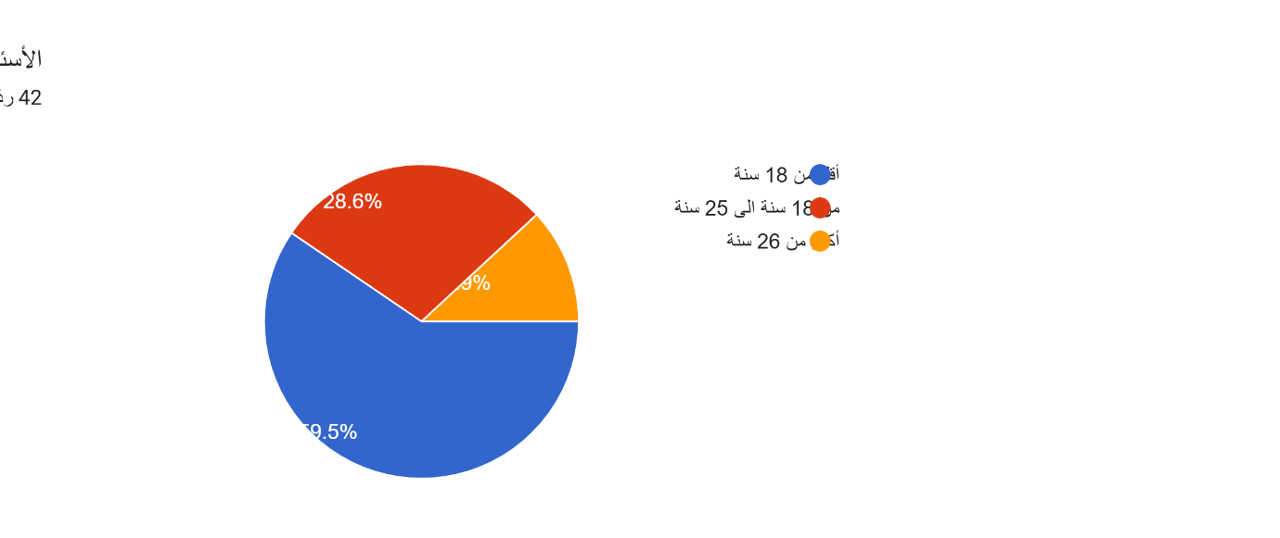

يوضح الشكل التالي المتعلق بالدائرة النسبية التي تمثل عمر المبحوثين أن الإجابات المتحصل عليها في الفئة العمرية من أقل من 18 سنة بلغت نسبة 59.5% أما الفئة العمرية من 18 سنة إلى 25 سنة فبلغت 28.6% أما الفئة العمرية أكثر من 26 سنة فبلغت 11.9%.
ومن خلال هذه الدائرة النسبية يتضح لنا أن الفئة العمرية الأكثر عند المبحوثين فكانت أقل من 18 سنة، وهذا راجع الى أن الطلبة الثانويين في هذه الفئة العمرية هم الأكثر اهتماماً بالإجابات عن أسئلة الاستبيان، وهو ما يعكس اهتمامهم باستخدام تطبيق تيك توك والتعامل مع الخوارزميات.

شكل رقم (2) يوضح توزيع المبحوثين حسب متغير الجنس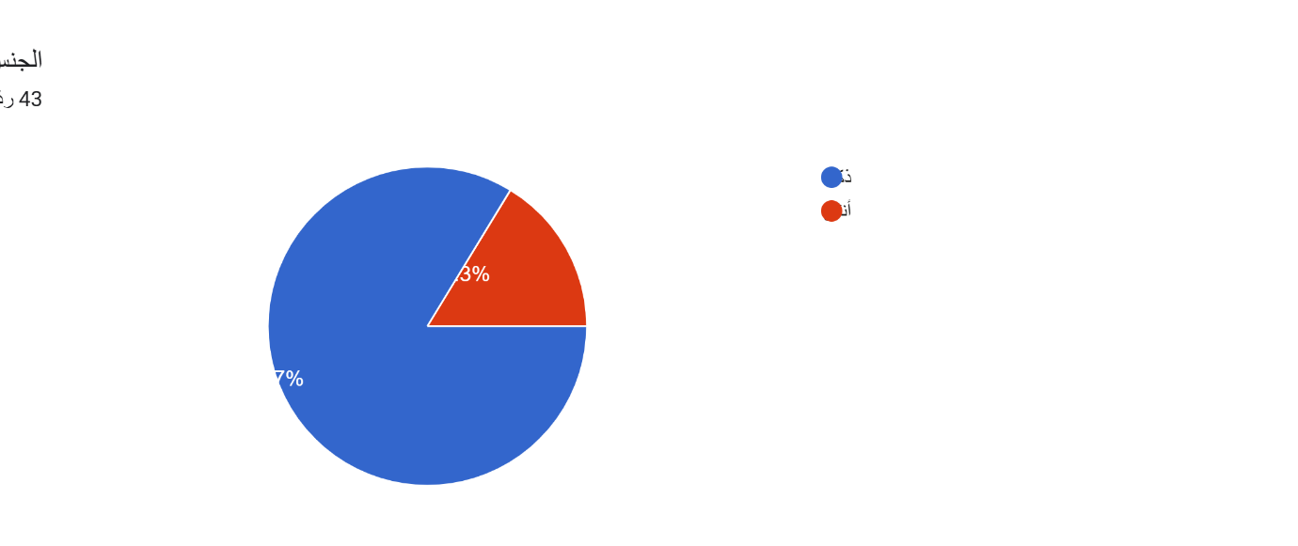

النسبة | التكرارات | الفئات
16.3% | 7 | أنثى
83.7% | 36 | ذكر
100% | 43 | المجموع

نلاحظ من خلال الجدول التالي أن تكرار 7 يتمثل في فئة الإناث أي ما يعادل 16.3%، من مجمل عينة الدراسة، ونرى أن تكرار 36 يتمثل في فئة الذكور أي ما يعادل 83.7%.
نفسر هنا أن نسبة الذكور أكثر من الإناث، وهذا راجع أن نسبة الطلبة الذكور في عينة البحث أكثر من نسبة الإناث، وربما أيضا يرجع ذلك إلى أن الذكور لديهم وقت أكبر يسمح لهم باستخدام موقع تيك توك وتمضية الوقت عكس الإناث الذين يمكن أن يكون لديهم انشغالات كالعمل والرياضة.

المحور الثاني: المستوى العلمي:

شكل رقم: (3) يوضح المستوى العلمي للمبحوثين
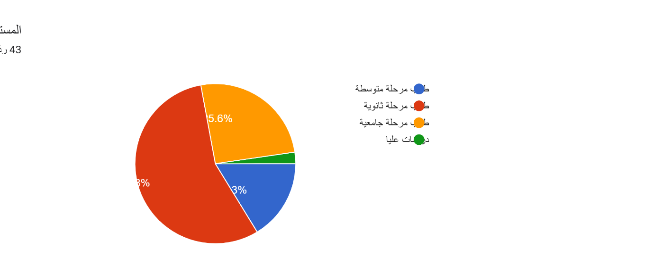يوضح الشكل التالي المتعلق بالدائرة النسبية التي تمثل المستوى العلمي للمبحوثين أن 55.8% هم من طلبة المرحلة الثانوية، و25.6% هم من طلبة المرحلة الجامعية، و16.3% هم من طلبة المرحلة المتوسطة، و2.3% هم من طلبة الدراسات العليا.

المحور الثالث: المقاطع القصيرة:

شكل رقم (4) يوضح مدى مشاهدة المقاطع القصيرة
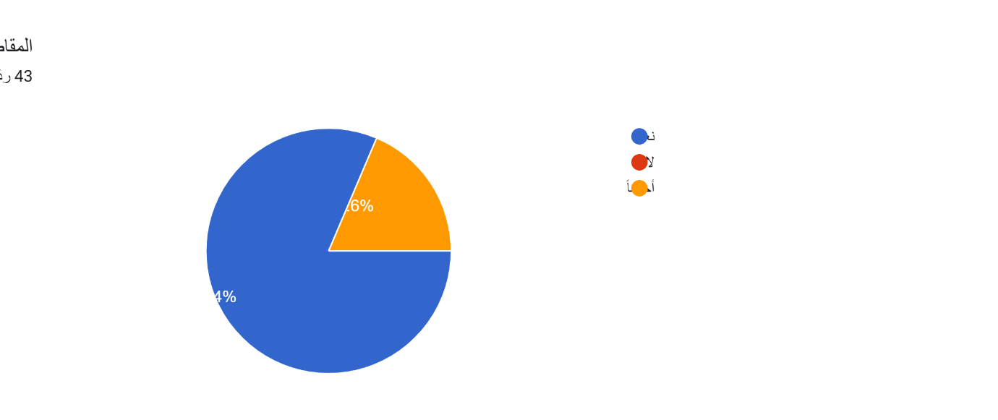
يوضح الشكل التالي المتعلق بالدائرة النسبية التي تمثل مدى انتشار ومشاهدة المقاطع القصيرة من قبل المبحوثين، والتي أدت الى أن نسبة 81.4% من المبحوثين أكدوا مشاهدتهم للمقاطع القصيرة، بينما 18.6% لا يشاهدون المقاطع القصيرة.

شكل رقم (5) يوضح الوقت المستغرق في مشاهدة المقاطع القصيرة
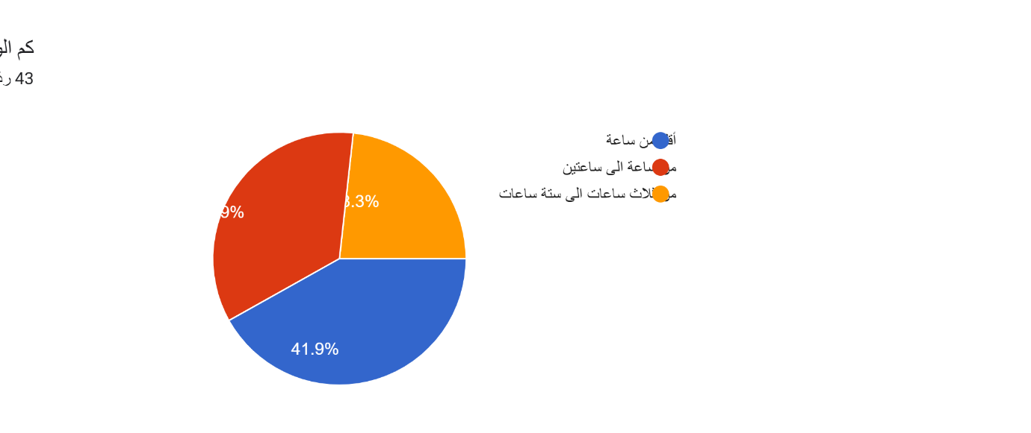يوضح الشكل التالي أن نسبة 41.9% يشاهدون المقاطع القصيرة أقل من ساعة، ونسبة 34.9% يشاهدون المقاطع القصيرة من ساعة إلى ساعتين، وبينما نسبة 23.3% يشاهدون المقاطع القصيرة من ثلاث ساعات إلى ستة ساعات في اليوم الواحد.

شكل رقم (6) يوضح أكثر منصة تواصل اجتماعي استخداماً
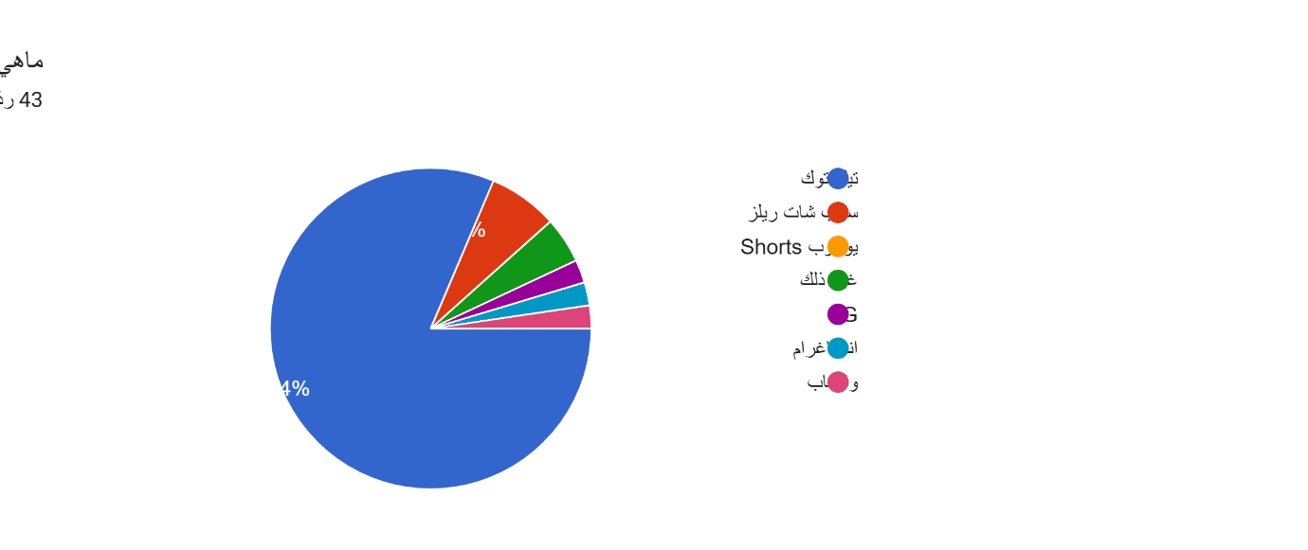يوضح الشكل التالي أكثر منصة تواصل اجتماعي استخداماً من قبل المبحوثين حيث أن الإجابات المتحصل عليها كانت النسبة الأكبر لمنصة تيك توك حيث بلغت نسبة الاجابات لها 81.4% بينما بلغت نسبة 7% لمستخدمي منصة سناب شات ريلز، ونسبة 4.6% لمستخدمي منصة انستغرام، ونسبة 2.3% لمستخدمي تطبيق واتس اب، بينما نسبة 4.7% أفادوا غير ذلك.

شكل رقم (7) يوضح مشاهدة المقاطع القصيرة دون الشعور بالوقت

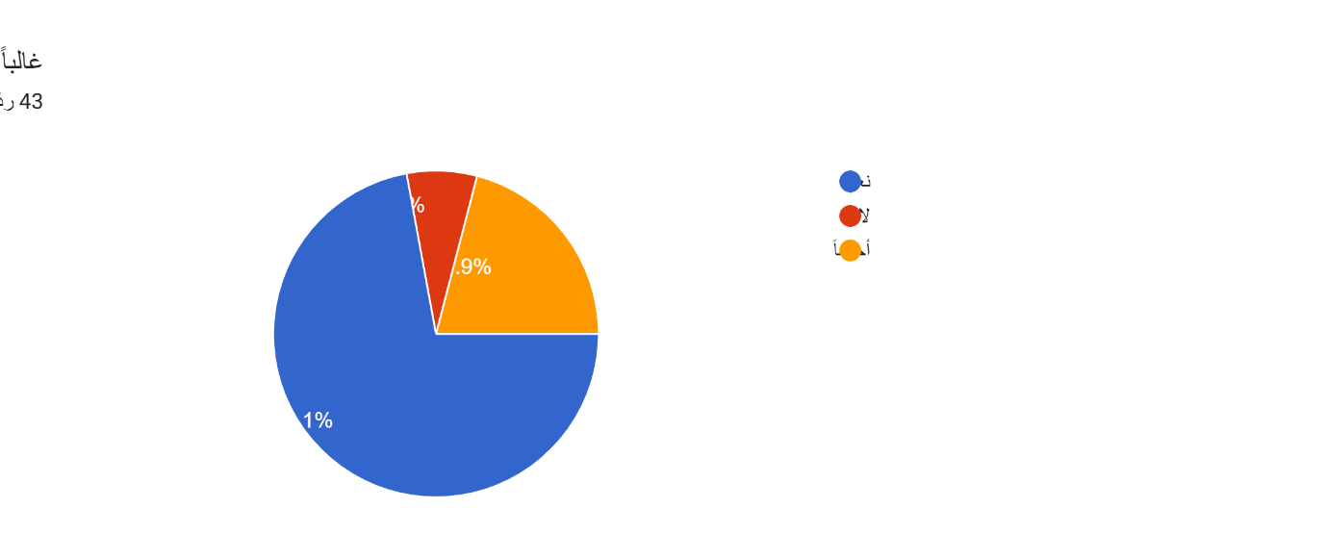يوضح الشكل التالي مدى شعور المبحوثين بالوقت أثناء مشاهدة المقاطع القصيرة حيث أفاد نسبة 72.1% أنهم لا يشعرون بمرور الوقت أثناء مشاهدتهم للمقاطع القصيرة، بينما أفاد نسبة 20.0% بأنهم أحيانا لا يشعرون بمرور الوقت أثناء مشاهدتهم للمقاطع القصيرة، وفي المقابل أفاد بنسبة 7% من إجمالي المبحوثين بعدم شعورهم بمرور الوقت أثناء مشاهدتهم للمقاطع القصيرة.

شكل رقم (8) يوضح صعوبة التركيز بعد مشاهدة المقاطع القصيرة
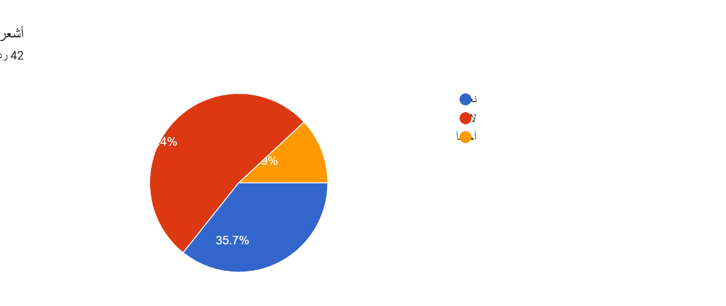
نلاحظ في الشكل التالي أن نسبة 52.4% من إجمالي المبحوثين لا يشعرون بصعوبة في التركيز ولفترة طويلة بعد مشاهدة المقاطع القصيرة، ونسبة 35.7% أفادوا بشعورهم بصعوبة التركيز، وبينما نسبة 11.9% أفادوا بأن هذا الشعور قد يكون أحياناً.

شكل رقم (9) يوضح تفضيل المحتوى السريع
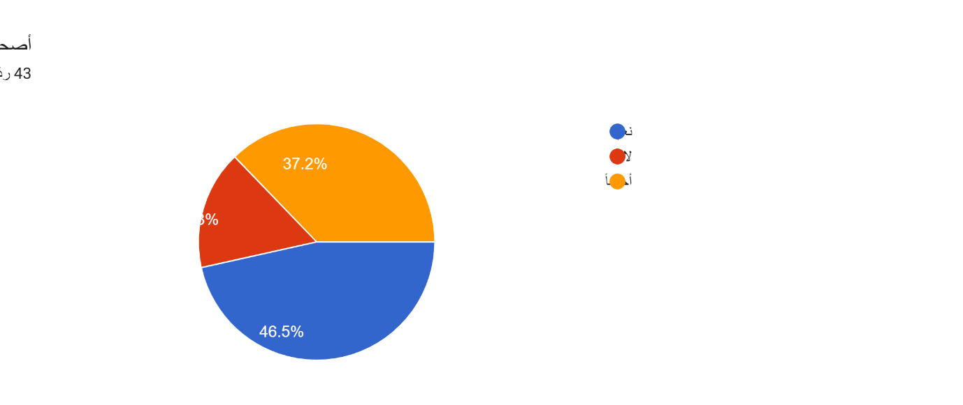
يوضح الشكل التالي تفضيل نسبة 46.5% من المبحوثين المحتوى السريع عن المحتوى الطويل، بينما 37.2% أفادوا بأن هذا التفضيل قد يكون أحياناً، وقد نفى بنسبة 16.3% تفضيلهم المحتوى القصير عن المحتوى الطويل.

شكل رقم (10) يوضح تأثير المقاطع القصيرة على انجاز المهام
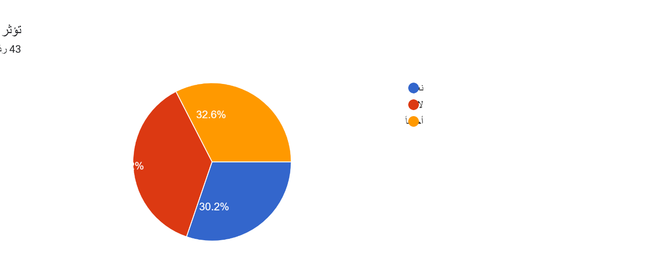يوضح الشكل التالي المتعلق بالدائرة النسبية التي تمثل تأثير مشاهدة المقاطع القصيرة على قدرة المبحوثين على الدراسة أو إنجاز المهام حيث نفى بنسبة 37.2% ذلك، بينما أكد بنسبة 30.2% تأثرهم، وفي المقابل أجاب بنسبة 32.6% بأن تأثرهم قد يكون أحياناً.

شكل رقم (11) يوضح الحاجة لتفقد المقاطع وتأثيره على التركيز
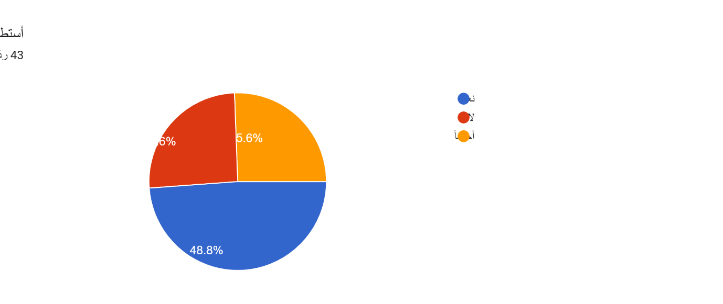

يوضح الشكل التالي المتعلق بجانب استطاعة التركيز على إنجاز المهام اليومية دون الحاجة لتفقد المقاطع القصيرة، وتبين من الإجابات على المبحوثين أن نسبة 48.8% يستطيعون التركيز، بينما بنسبة 25.6% لا يستطيعون التركيز، فيما أجاب بنسبة 25.6% بأحياناً.

(النتائج العامة للدراسة)

يمكن تلخيص أهم نتائج الدراسة فيما يلي:
- أثبتت الدراسة أن أغلبية مستخدمي منصة تيك توك هم ذكور بنسبة 83.7% ويرجع ذلك الى أن الذكور لديهم وقت أكبر يسمح لهم باستخدام منصة تيك توك وتمضية الوقت عكس الاناث.

- أثبتت الدراسة أن الفئة العمرية الغالبة لمستخدمي منصة تيك توك هي الطلبة أقل من 18 سنة يرجع ذلك أن الطلبة في هذه المرحلة العمرية يحبون التعرف على المواقع الحديثة، واكتشافها ومتابعة المشاهير.

- أثبتت الدراسة أن استخدام الطلبة لمنصة تيك توك على فترات متفاوتة ما بين الساعة الى ست ساعات يشير الى اعتياد الطلبة على منصة تيك توك، وإدمانهم عليه من خلال الاستعمال المتكرر.

- أثبتت الدراسة أن 46.5% من المبحوثين يفضلون المحتوى السريع عن المحتوى الطويل، ويرجع ذلك الى عامل الوقت المستغرق، والاعتياد على منصات المقاطع القصيرة، والانجذاب للمحتوى الذي لا يتطلب خفض مجهود ذهني كبير.
- أشارت النتائج الى ارتباط وثيق بين تفضيل المقاطع القصيرة لدى المبحوثين، وبين الحاجة المستمرة والتلقائية لتفقد المقاطع، حيث أجاب الطلبة بأن هذا السلوك ينعكس سلباً على قدراتهم على المحافظة على التركيز لفترات طويلة أثناء أداء المهام اليومية والدراسة.

(المراجع)

- (جريدة الرياض للكاتب خالد الحلوة - الجمعة والسبت 24/23 جمادى الأولى 1447هـ 15/14 نوفمبر 2025م).

(خاتمة)

يعد موضوع استخدام مواقع التواصل الاجتماعي من أهم المواضيع الجديرة بالبحث، والاهتمام، باعتبارها أهم وسيلة للتواصل مع الاخرين، والتي تعتمد على المحتوى السمعي والبصري في الفترة الحالية.
لذلك حاولنا في دراستنا تسليط الضوء على ظاهرة تعتبر من أبرز الظواهر التي أنتجتها التكنولوجيا الحديثة وهو موقع وتطبيق تيك توك من خلال الكشف عن عادات وأنماط استخدام الطلبة لتطبيق تيك توك والاشباعات المتحققة من جراء استخداماتهم لهذا التطبيق، ومن منظور الإجابة عن التساؤل الرئيسي حول واقع استخدام الطلبة للموقع والاشباعات المحققة من الاستخدام، ومجموعة من التساؤلات لمعرفة طبيعة مستخدمي تطبيق تيك توك، أما نظريا فقد حاولنا أن نتطرق لكل مفهوم ورد في التساؤل الرئيسي للإشكالية.
وبعد اجراء الدراسة تمخضت عنها جملة من النتائج أبرزها تلك التي تعتبر أن هناك عادات وأنماط معينة لاستخدام الموقع تيك توك من طرف الطلبة كم هناك حاجات متعددة تدفعهم لاستخدام الموقع والتي نتجت عنها مجموعة من الاشباعات.
وفي ختام دراستنا يمكن القول أن هذه الدراسة حلقة من حلقات البحث المتواصلة للدراسة، واستكشاف بعض خبايا التكنولوجيا وخاصة مواقع التواصل الاجتماعي.

